Shotcut
- Objet : Présentation de Shotcut
- Niveau requis : débutant avisé
- Commentaires : logiciel de montage vidéo
- Débutant, à savoir : Utiliser GNU/Linux en ligne de commande, tout commence là !.
- Suivi :
  - Création par SuShY 03/05/2020
  - Testé par SuShY le 02/05/2020
- Commentaires sur le forum : Lien vers le forum concernant ce tuto 1)

Introduction
Shotcut est un logiciel libre de montage vidéo multiplateforme pour Windows, OS X, et GNU/Linux. Le projet a été démarré en 2011 par Dan Dennedy. Shotcut utilise le moteur de montage vidéo MLT Media Lovin' Toolkit.
Lien de l'éditeur : shotcut
Lien d'une vidéo réalisée par mes soins, monter le son et ouvrer vos yeux ! SuShY Photos

Installation

Depuis les dépots débian
apt update && apt install shotcut
 | Disponible qu'à partir de Bullseye dans les dépôts

Depuis le web
Sinon, il est possible de télécharger le logiciel dans la section Download depuis le site de l'éditeur

Utilisation

Lancement
shotcut
Une fois le logiciel lancé, vous devez choisir à gauche pour créer un nouveau projet (renseigner un nom et le paramètre de la vidéo) ou à droite pour ouvrir un projet existant.
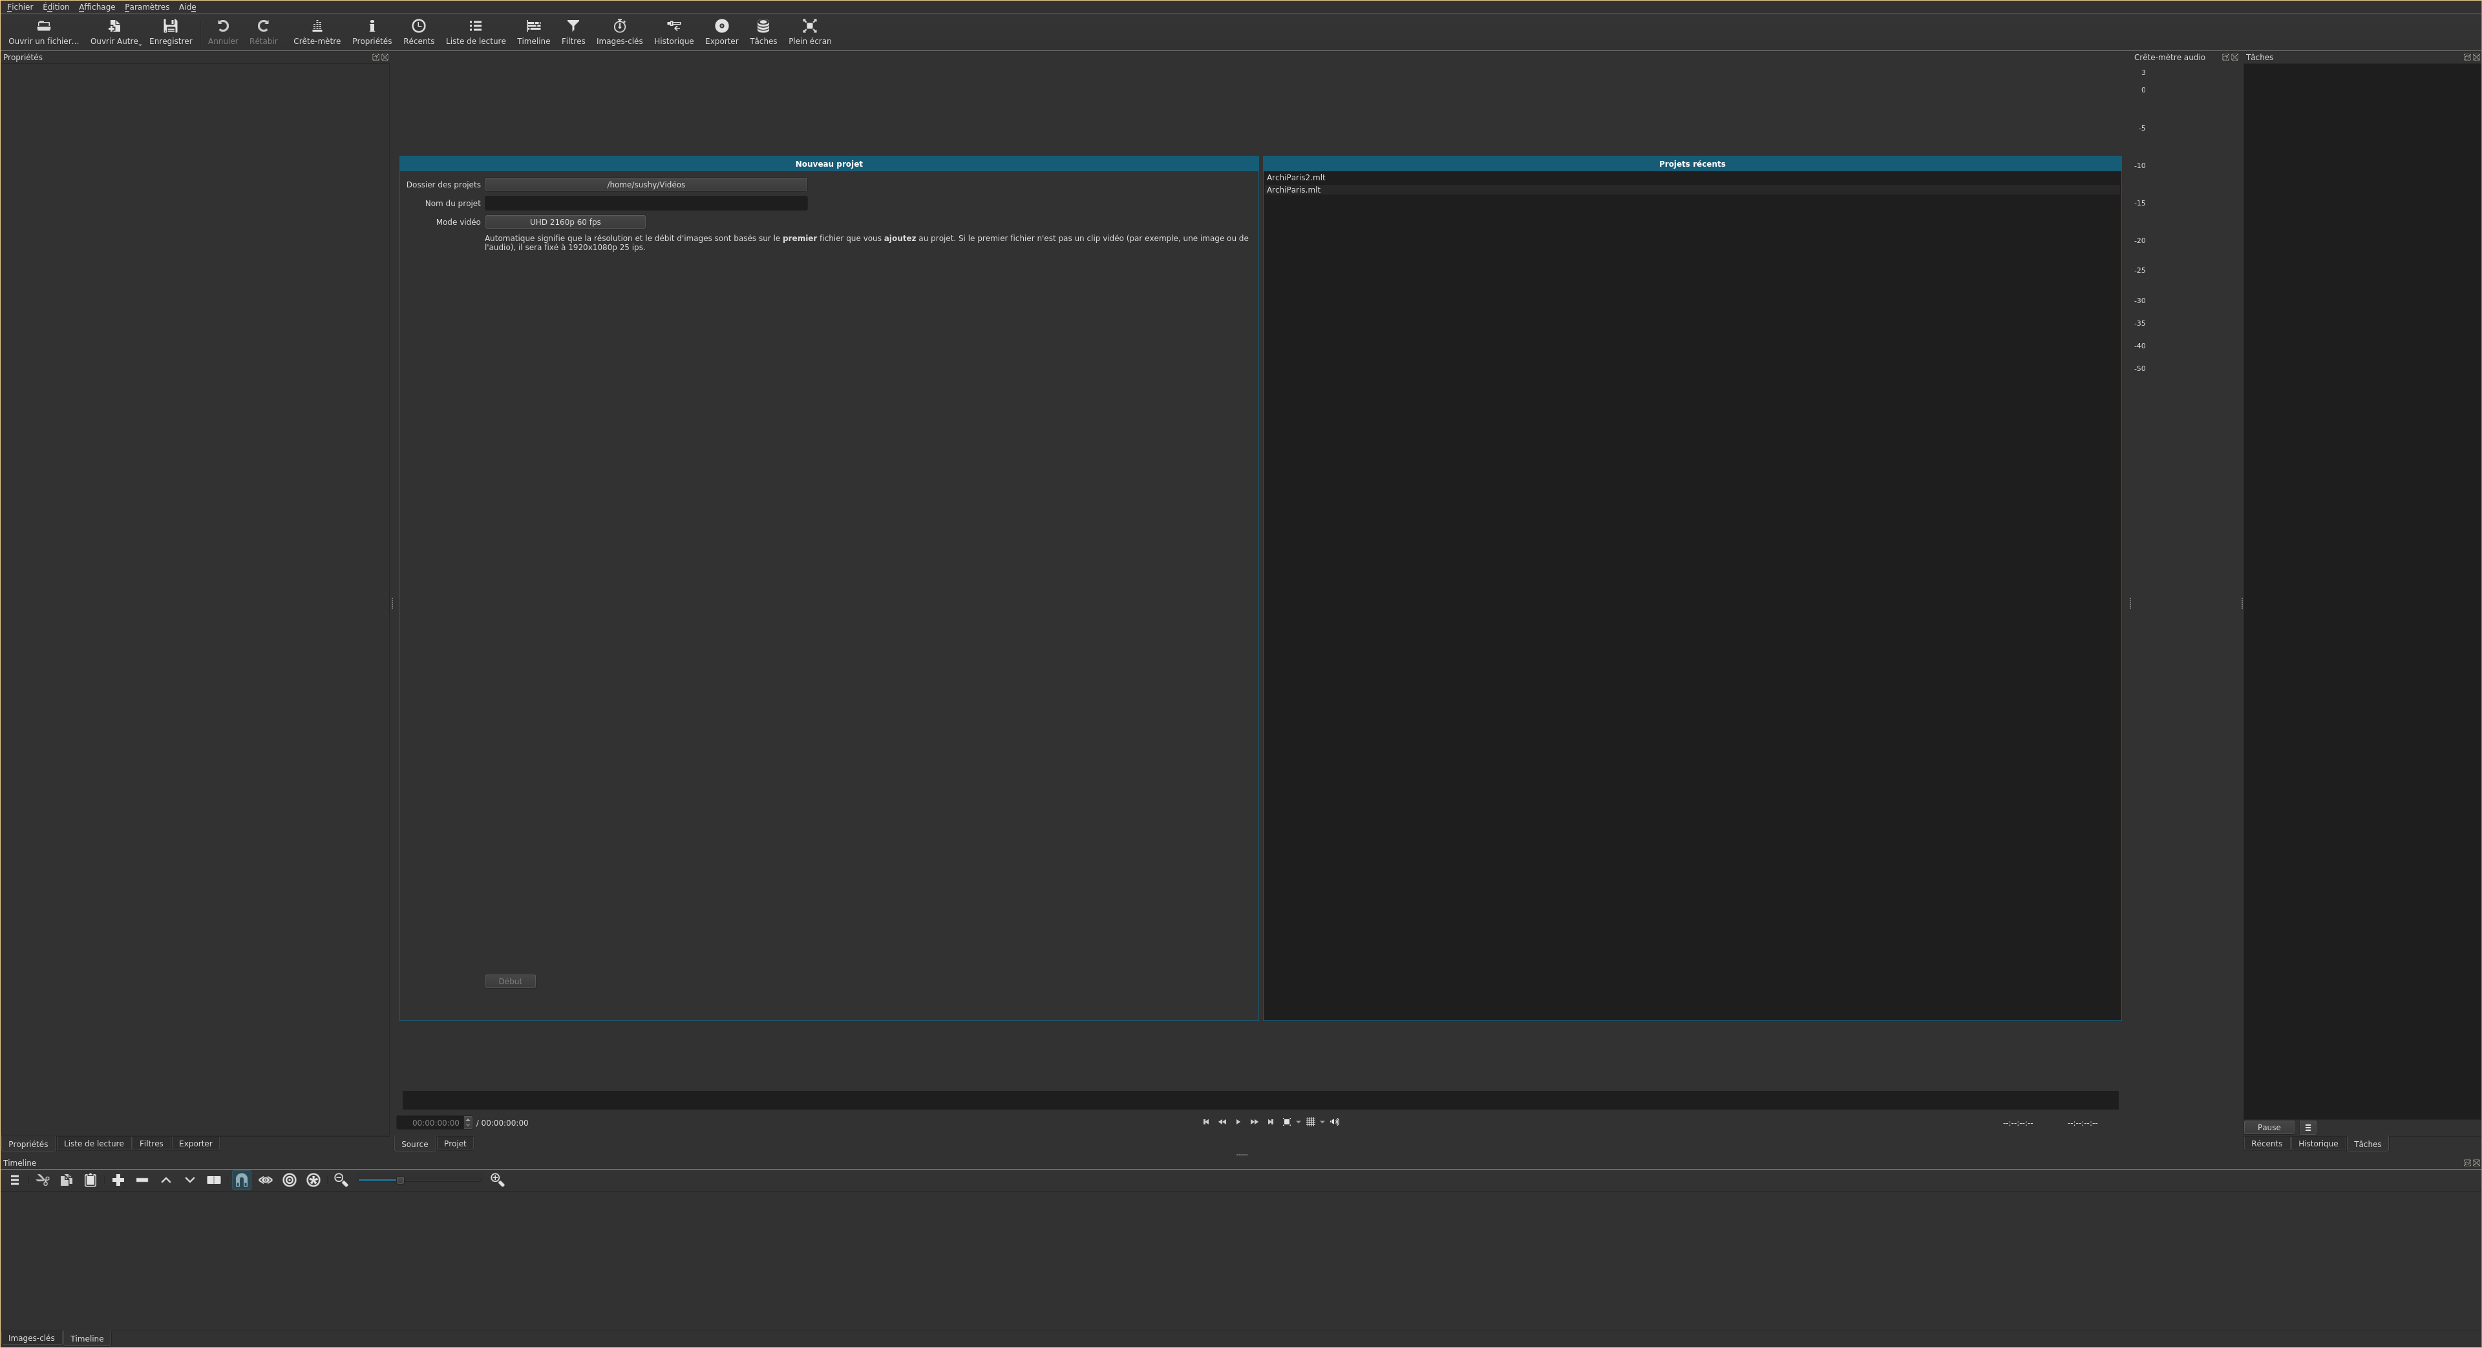

Création d'une vidéo
Vous trouverez ici un espace tutoriel sur lequel vous pourrez apprendre à vous ne servir : tutoriels de l'éditeur
Sinon voici déjà quelques règles que j'ai suivi dans le cadre de mon projet pour présenter mes photos sous forme de vidéos accompagner d'une bande son, voici d'ailleurs le lien si vous voulez avoir une idée du rendu --> SuShY Photos
Dans mon cas j'ai créé deux pistes, une pour le son audio, et l'autre pour y déposer les photos et les textes. 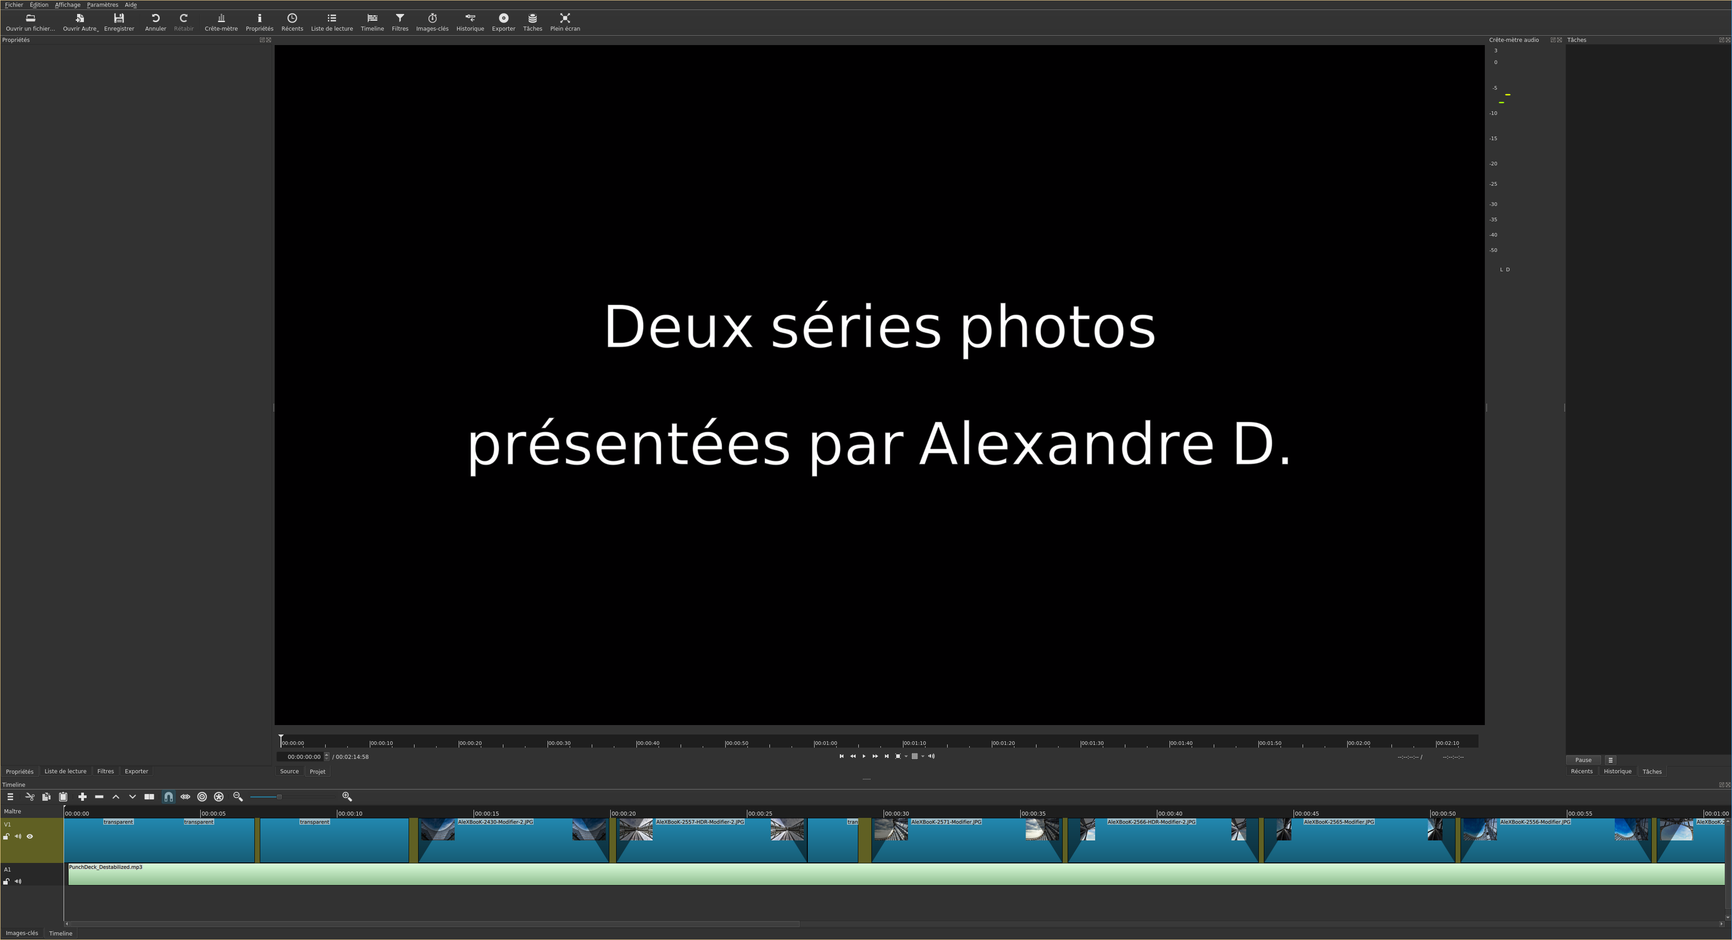

Insérer de l'audio
Si vous disposez d'un fichier audio sur votre ordinateur, vous pour l'insérer de la manière suivante :
- sélectionner la piste audio ou créé en une puis cliquer dessus
- faire “ouvrir un fichier” puis importer votre fichier audio
- cliquer ensuite sur le bouton + pour ajouter le fichier à la piste en cours

Insérer des photos
- sélectionner la piste vidéo ou créé en une puis cliquer dessus
- faire “ouvrir un fichier” puis importer votre ou vos photos
- elle(s) seront disponibles dans la partie “liste de lecture” sur le panneau gauche
- double cliquer sur chaque photo puis sur propriété pour régler la durée d'affichage
- cliquer ensuite sur le bouton + pour ajouter le fichier à la piste en cours
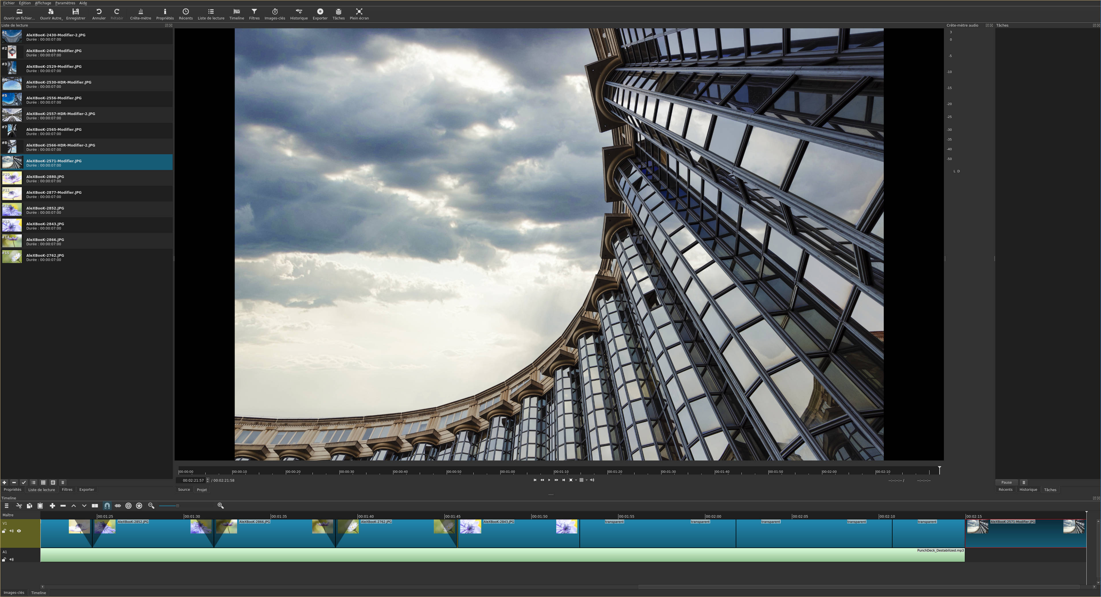

Exporter la vidéo
- cliquer sur le bouton “exporter” dans barre du haut
- choisir la qualité dans la partie gauche
- cliquer sur “exporter le fichier” situé en bas
- nommer votre fichier puis choisir son emplacement
- valide avec entrée, le tour est joué !
- la vidéo est à présent disponible, utilisable, partageable, ...

1) N'hésitez pas à y faire part de vos remarques, succès, améliorations ou échecs !

